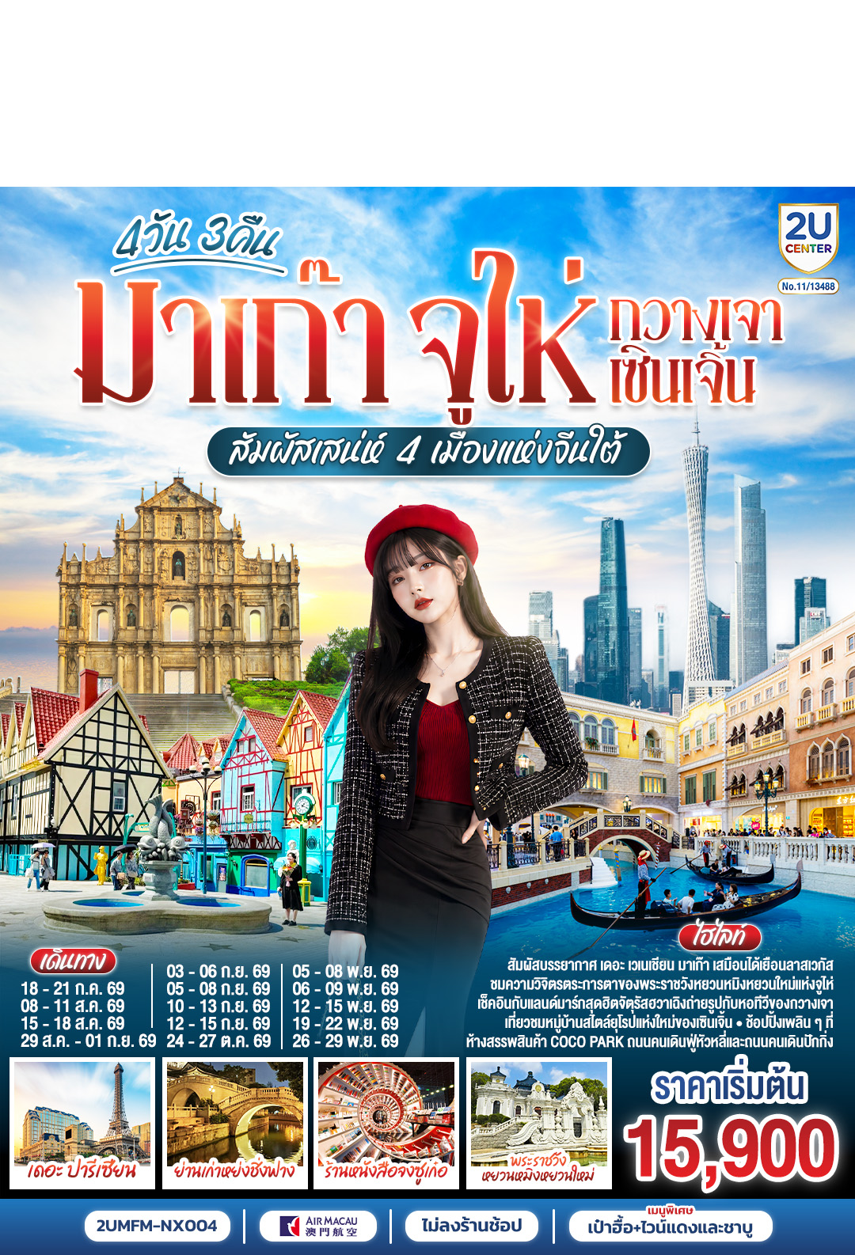
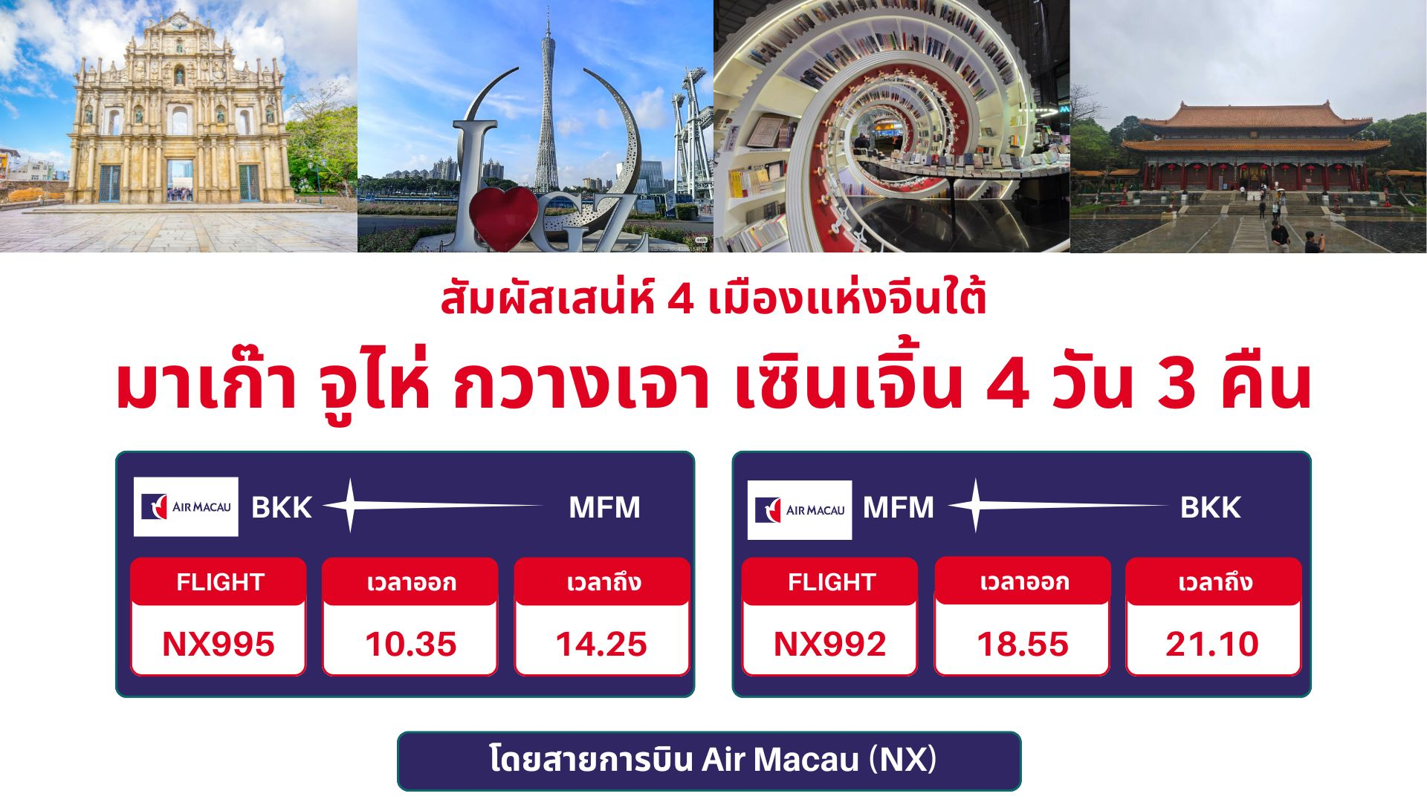

วันที่ | โปรแกรมทัวร์ | เช้า เที่ยง เย็น |  |  | โรงแรม
1 | กรุงเทพฯ (สนามบินสุวรรณภูมิ) – สนามบินนานาชาติมาเก๊า  (NX995 BKK-MFM 10:35-14:20) – มาเก๊า – วิหารเซนต์ปอล –  เซนาโด้สแควร์ – วัดกวนไท – เวเนเซียน – ปารีเซียน – จู่ไห่ |  |  | เป่าฮื้อ+  ไวน์แดง | Boruiwan Hotel  หรือ Huichang Hotel  Zhuhai  หรือระดับเทียบเท่ามาตรฐานจีน
2 | กวางเจา – จตุรัสฮวาเฉิง – ถ่ายรูป Canton Tower –  วัดพระใหญ่ – ถนนคนเดินหย่งชิ่งฟาง – ถนนคนเดินปักกิ่ง |  |  | x | Vienna Hotel  Panyu, Guangzhou  หรือระดับเทียบเท่ามาตรฐานจีน
3 | กวางเจา – เซินเจิ้น – ร้านหนังสือจงซูเก๋อ – Shenzhen Talent Park – European Village – ห้างสรรพสินค้า COCO Park –  ถนนคนเดินตงเหมิน |  |  | x | Honglilai Hotel  Shenzhen  หรือระดับเทียบเท่ามาตรฐานจีน
4 | เซินเจิ้น – จูไห่ – พระราชวังหยวนหมิงหยวนใหม่ –  ถนนคนเดินฟู่หัวหลี่ – มาเก๊า – สนามบินนานาชาติมาเก๊า – กรุงเทพฯ (สนามบินสุวรรณภูมิ) (NX992 MFM-BKK 19:50-21:50) |  | x

อัตราค่าบริการ
วันเดินทาง | ราคาทัวร์ผู้ใหญ่เละเด็ก/ท่าน  พักห้องละ 2-3 ท่าน | ราคาจอยแลนด์  ไม่รวมตั๋วเครื่องบิน/ท่าน | พักเดี่ยว  เพิ่มท่านละ
18 – 21 กรกฎาคม 2569 | 15,900 | 11,900 | 5,000
08 – 11 สิงหาคม 2569 | 15,900 | 11,900 | 5,000
15 – 18 สิงหาคม 2569 | 16,900 | 12,900 | 5,000
29 ส.ค. – 01 ก.ย. 69 | 16,900 | 12,900 | 5,000
03 – 06 กันยายน 2569 | 16,900 | 12,900 | 5,000
05 – 08 กันยายน 2569 | 16,900 | 12,900 | 5,000
10 – 13 กันยายน 2569 | 16,900 | 12,900 | 5,000
12 – 15 กันยายน 2569 | 16,900 | 12,900 | 5,000
07 – 10 พฤศจิกายน 2569 | 17,900 | 13,900 | 5,000
12 – 15 พฤศจิกายน 2569 | 17,900 | 13,900 | 5,000
19 – 22 พฤศจิกายน 2569 | 17,900 | 13,900 | 5,000
26 – 29 พฤศจิกายน 2569 | 17,900 | 13,900 | 5,000
(*อัตรานี้ไม่รวมค่าทิปมัคคุเทศก์ท้องถิ่นและคนขับรถ 2,000 บาท/ท่าน/ทริป**
**อัตราค่าบริการสำหรับ เด็กอายุไม่เกิน 2 ปี ณ วันเดินทางกลับ (Infant) ท่านละ 8,900 บาท**

Day1 กรุงเทพฯ (สนามบินสุวรรณภูมิ) – สนามบินนานาชาติมาเก๊า (NX995 BKK-MFM 10:35-14:20) – มาเก๊า – วิหารเซนต์ปอล – เซนาโด้สแควร์ – วัดกวนไท – เวเนเซียน – ปารีเซียน – จู่ไห่
07.30 น. คณะพร้อมกัน ณ สนามบินสุวรรณภูมิ ขาออก ชั้น 4 สายการบิน Air Macau โดยมีเจ้าหน้าที่อำนวยความสะดวกแก่ทุกท่าน
10.35 น. นำท่านออกเดินทางสู่ สนามบินนานาชาติมาเก๊า เขตบริหารพิเศษมาเก๊า แห่งสาธารณรัฐประชาชนจีน โดยสายการบิน AIR MACAU เที่ยวบินที่ NX995 (มีบริการอาหารและเครื่องดื่มบนเครื่อง)
14.25 น. ถึง สนามบินนานาชาติมาเก๊า หลังจากนั้นนำท่านผ่านพิธีการตรวจคนเข้าเมือง รับสัมภาระเรียบร้อยแล้ว (เวลาท้องถิ่นเร็วกว่าประเทศไทย 1 ชั่วโมง)

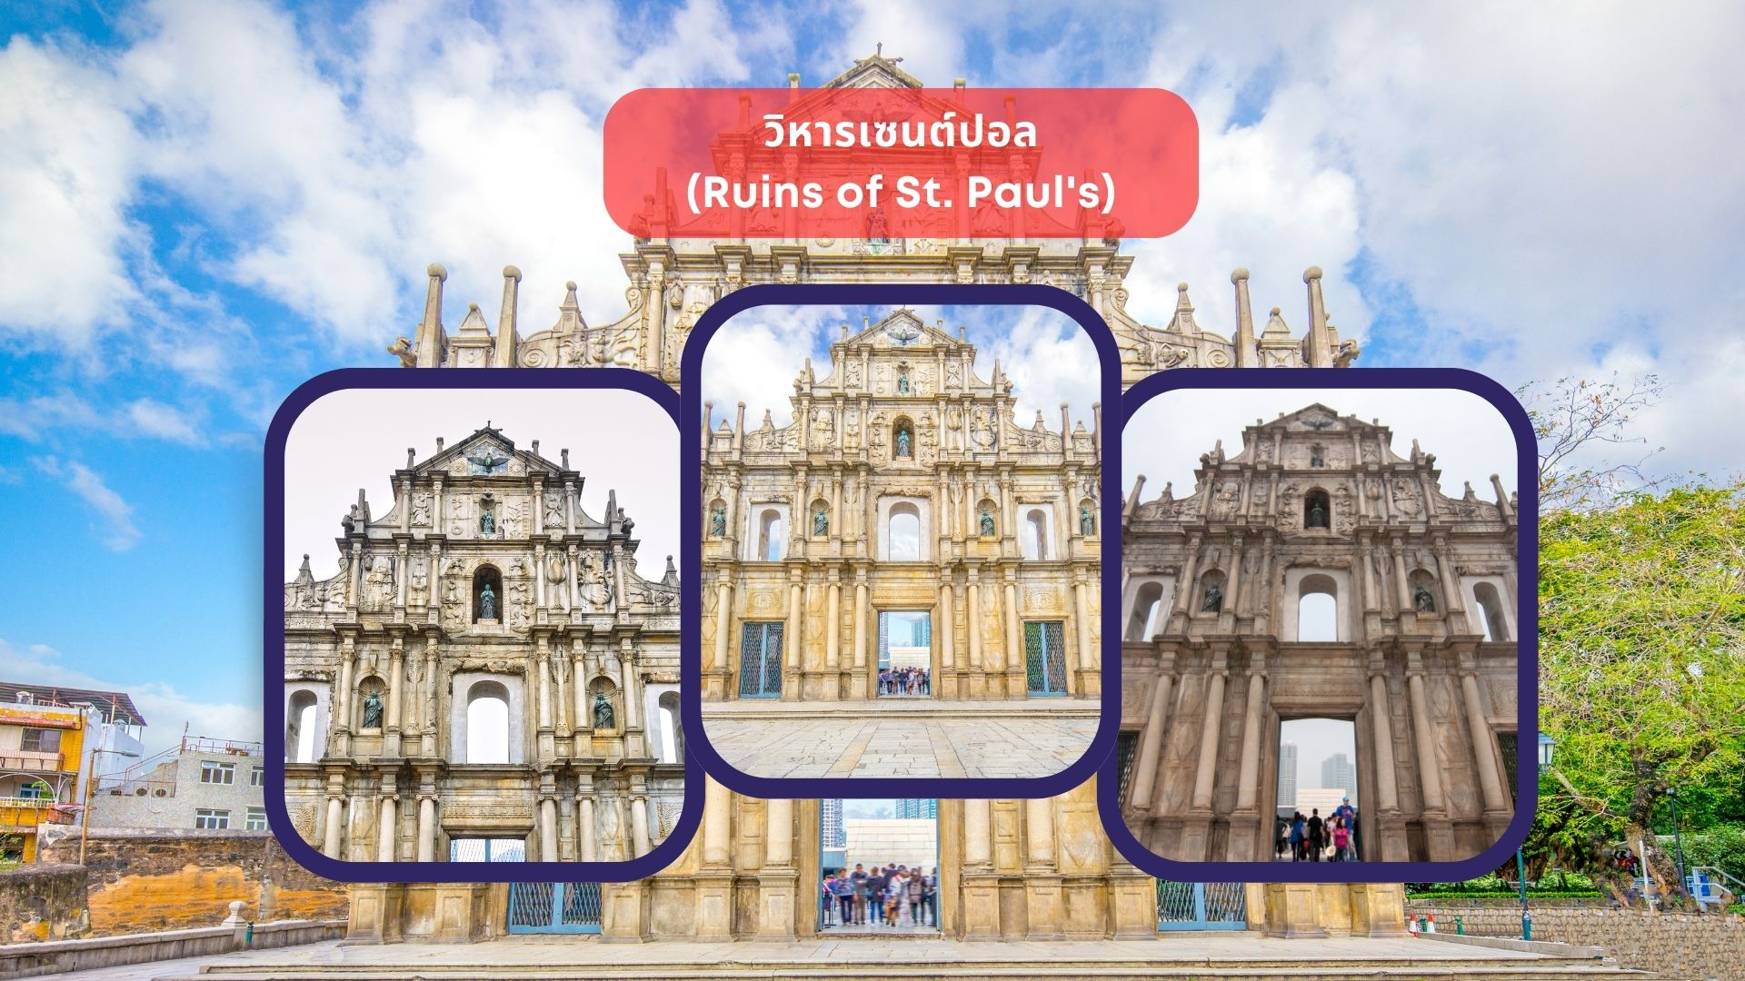

นำท่านชม วิหารเซนต์ปอล (Ruins of St. Paul's) โบสถ์แห่งนี้เคยเป็นส่วนหนึ่งของวิทยาลัยเซนต์ปอล ซึ่งก่อตั้งในปี ค.ศ. 1594 และปิดไปในปี ค.ศ. 1762 และเป็นมหาวิทยาลัยตามแบบตะวันตกแห่งแรกของเอเชียตะวันออก โบสถ์เซนต์ปอลสร้างขึ้นในปี ค.ศ. 1580 แต่ถูกทำลายถึงสองครั้ง ในปี ค.ศ.1595 และ ค.ศ.1601 ตามลำดับ จนกระทั่งเกิดเพลิงไหม้ในปี ค.ศ. 1835 ทั้งวิทยาลัย และโบสถ์ถูกทำลายจนเหลือแต่ด้านหน้าของตึกฐานโบสถ์ส่วนใหญ่และบันไดด้านหน้าของตึกแสดงให้เห็นถึงสไตล์ผสมระหว่างตะวันออกและตะวันตกและมีอยู่ที่นี่เพียงแห่งเดียวเท่านั้นในโลก
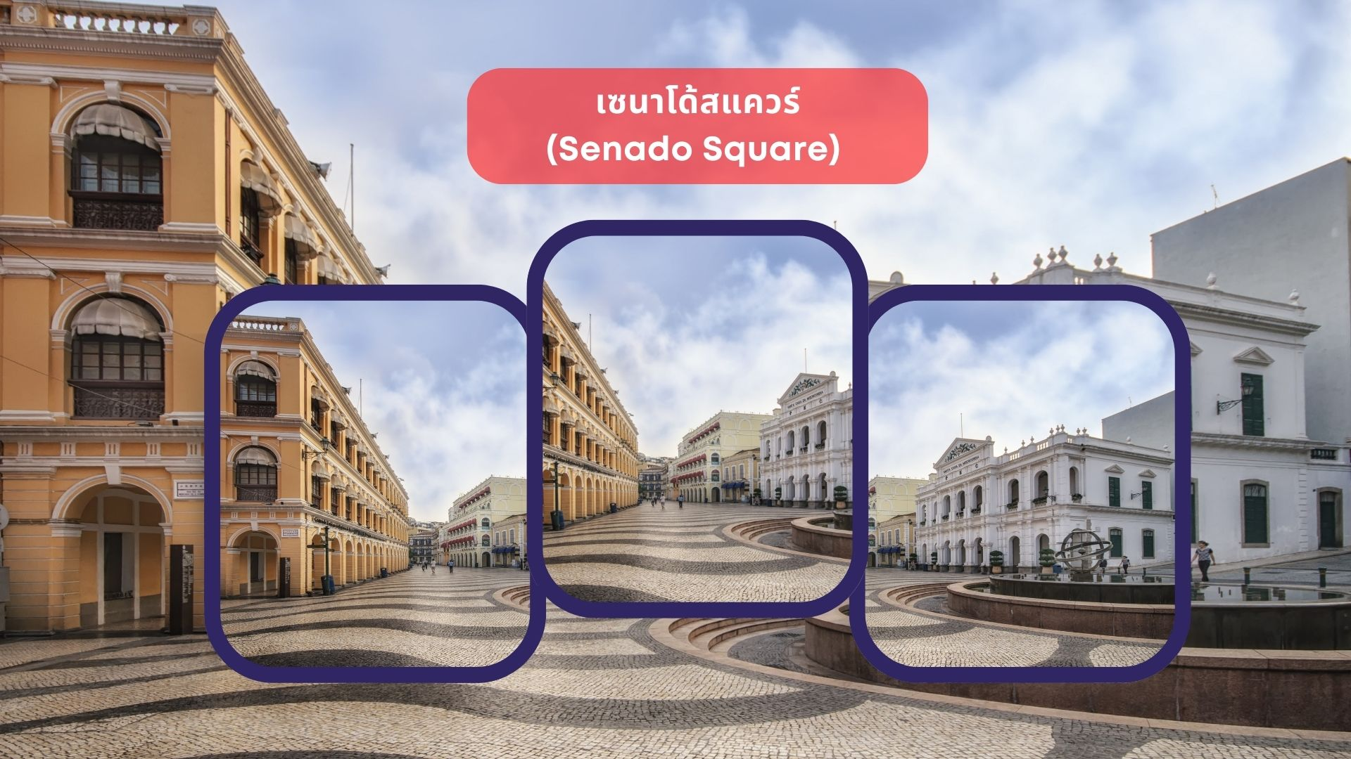

จากนั้นนำท่านเดินทางสู่ เซนาโด้สแควร์ (Senado Square) อิสระให้ท่านได้เดินเที่ยวและเลือกซื้อสินค้าตามอัธยาศัย
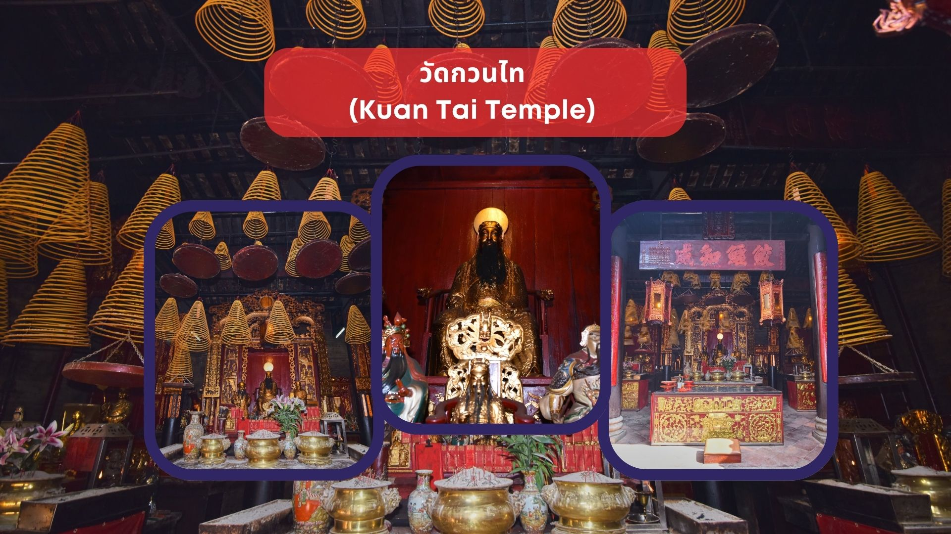

นำท่านเดินทางสู่ วัดกวนไท (Kuan Tai Temple) หรือรู้จักกันในชื่อ วัดซำไกวุยคุน (Sam Kai Vui Kun Temple) เป็นวัดที่มีความสำคัญทางประวัติศาสตร์และวัฒนธรรมในมาเก๊า ได้รับการขึ้นทะเบียนเป็นมรดกโลกของ UNESCO ร่วมกับศูนย์กลางประวัติศาสตร์มาเก๊าในปี ค.ศ. 2005 เนื่องจากคุณค่าทางประวัติศาสตร์ สถาปัตยกรรม และวัฒนธรรมที่โดดเด่น ตั้งอยู่ใจกลางจัตุรัสเซนาโด้และรายล้อมไปด้วยอาคารสไตล์ยุโรป วัดนี้สร้างขึ้นเมื่อปี ค.ศ. 1750 และ เป็นที่ประดิษฐานของเทพเจ้ากวนอู ซึ่งเป็นเทพเจ้าแห่งความมั่งคั่งและปกป้องคุ้มครอง วัดแห่งนี้มีเป็นที่นิยมของผู้ทำธุรกิจ ตำรวจ และนักการเมือง เพราะเชื่อว่าสามารถปกป้องสิ่งชั่วร้ายต่างๆ และช่วยเสริมอำนาจบารมีในการปกครองและคุ้มครองบริวาร
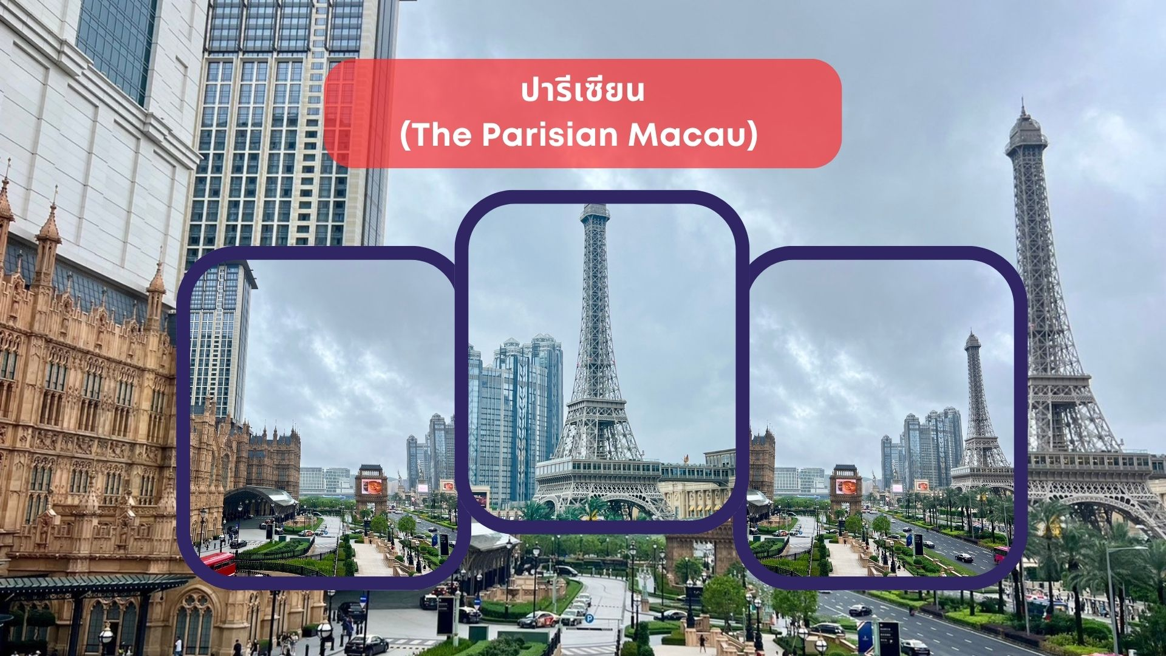

นำท่านถ่ายภาพกับ ปารีเซียน (The Parisian Macau) ซึ่งเป็นรีสอร์ทหรูหราครบวงจรที่ตั้งอยู่ในมาเก๊า ได้รับการออกแบบมาเพื่อจำลองหอไอเฟล แห่งปารีส อิสระให้ท่านได้เพลิดเพลินกับการถ่ายรูป

นำท่านเดินทางสู่ เวเนเชี่ยน (The Venetian Macau) เป็นคาสิโนคอมเพล็กซ์ขนาดใหญ่สุดของมาเก๊าที่มีโซนคาสิโนที่ใหญ่ที่สุดในโลก รวมทั้งยังเป็นอาคารที่มีพื้นที่ใช้สอยขนาดใหญ่ที่สุดในเอเชียด้วย แต่สิ่งที่มีชื่อเสียงของเวเนเชี่ยนสำหรับนักท่องเที่ยวทั่วไปคือโชนที่เป็นห้าง ซึ่งออกแบบและตกแต่งให้เหมือนกับสไตล์เมืองเวนิสของประเทศอิตาลี ซึ่งสร้างออกมาได้สวยงามและน่าตื่นตาตื่นใจจนมีชื่อเสียงไปทั่วโลก บรรยากาศในโซนห้างของเวเนเชี่ยนเรียกว่าGrand Canal Shoppes อยู่ที่ด้านข้างของโซนคาสิโนซึ่งจะแยกส่วนกันชัดเจนแต่จะมีทางเดินเชื่อมถึงกันได้ ภายในห้างจะมีรูปร่างคล้ายกับตัว U ที่มีคลองไหลผ่านกลางทางเดินซึ่งจะมีบริการเรือพายกอนโดล่า (Gondola) ส่วนเพดานจะทาสีและให้แสงเหมือนกับเป็นท้องฟ้า ร้านต่างๆ ภายในห้างค่อนข้างหลากหลาย ทั้งของกินของใช้ต่างๆ อิสระให้ท่านช้อปปิ้ง สนุกสนานกับกิจกรรมภายในเวเนเชี่ยน (ไม่รวมค่าตั๋วล่องเรือกอนโดล่า)
จากนั้นนำท่านเดินทางข้ามด่านสู่ เมืองจูไห่ เมืองเศรษฐกิจพิเศษของจีน (ในการเดินทางข้ามด่าน ท่านจะต้องลากกระเป๋าสัมภาระของท่านเองและผ่านพิธีการตรวจคนเข้าเมืองใช้เวลาในการเดินประมาณ 45-60 นาที)
ค่ำ รับประทานอาหารค่ำ ณ ภัตตาคาร (มื้อที่ 1) เมนูพิเศษ...เป่าฮื้อ+ไวน์แดง
ที่พัก Boruiwan Hotel หรือ Huichang Hotel หรือระดับเทียบเท่ามาตรฐานจีน
(โรงแรมที่ระบุในรายการเป็นเพียงโรงแรมที่นำเสนอเบื้องต้นเท่านั้น ซึ่งอาจมีการเปลี่ยนแปลง แต่โรงแรมที่เข้าพักจะเป็นโรงแรมระดับเทียบเท่ากัน)

Day2 กวางเจา – จตุรัสฮวาเฉิง – ถ่ายรูป Canton Tower – วัดพระใหญ่ – ถนนคนเดินหย่งชิ่งฟาง –
ถนนคนเดินปักกิ่ง
เช้า รับประทานอาหารเช้า ณ ห้องอาหารของโรงแรม (มื้อที่ 2)
นำท่านเดินทางสู่ เมืองกวางเจา มหานครแห่งจีนตอนใต้ที่เปี่ยมด้วยเสน่ห์ทางวัฒนธรรมและความทันสมัย เมืองที่ผสานเรื่องราวแห่งอดีตเข้ากับความก้าวหน้าของโลกยุคใหม่ได้อย่างงดงาม พร้อมสัมผัสบรรยากาศของเมืองเศรษฐกิจระดับนานาชาติที่มีชีวิตชีวาตลอดทั้งปี

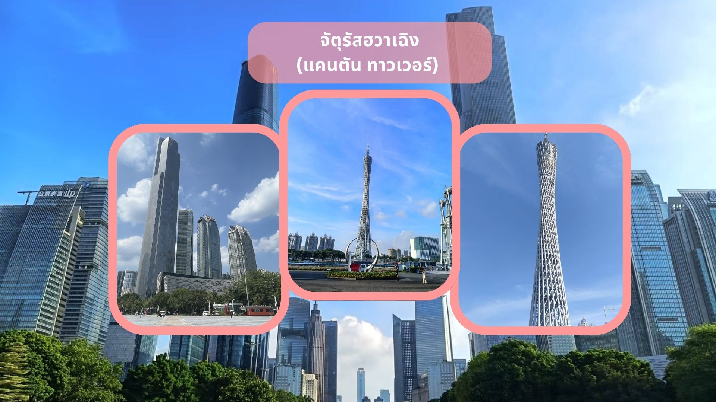

นำท่านชม จัตุรัสฮวาเฉิง (Huacheng Square) ศูนย์กลางแห่งความทันสมัยของเมืองกวางเจา หรือที่รู้จักกันในชื่อ “จัตุรัสดอกไม้แห่งเมือง” พื้นที่สาธารณะขนาดใหญ่ที่รายล้อมด้วยอาคารสำคัญและสถาปัตยกรรมร่วมสมัยอันโดดเด่น โดยมีฉากหลังเป็นอาคารสูงทันสมัยและแลนด์มาร์กสำคัญของเมือง และยังเป็นมุมถ่ายรูปกับ แคนตัน ทาวเวอร์ (Canton Tower) แลนด์มาร์กสำคัญและสัญลักษณ์อันโดดเด่นของเมืองกวางเจา หอคอยสูงตระหง่านริมแม่น้ำจูเจียง ด้วยความสูง 600 เมตร โดดเด่นด้วยการออกแบบโครงสร้างบิดโค้งอันเป็นเอกลักษณ์ สะท้อนถึงความทันสมัยและความก้าวหน้าของมหานครแห่งจีนตอนใต้ อิสระให้ท่านเก็บภาพความประทับใจกับสถาปัตยกรรมระดับโลก พร้อมชมทัศนียภาพอันงดงามของเส้นขอบฟ้าเมืองกวางเจา ซึ่งนับเป็นหนึ่งในจุดถ่ายภาพยอดนิยมที่ไม่ควรพลาด
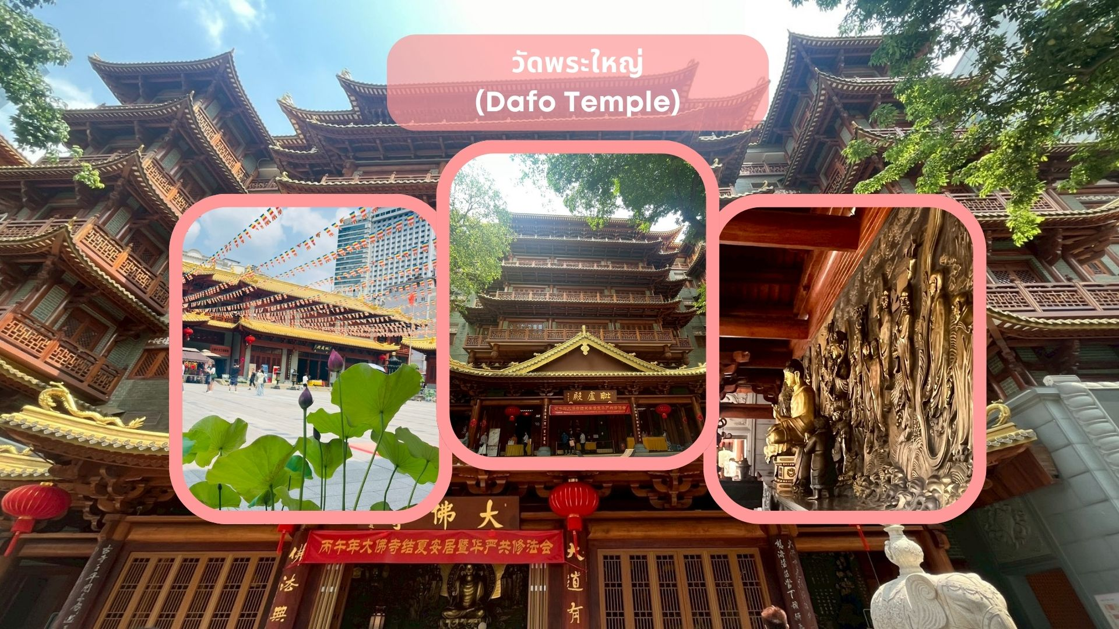

นำท่านสักการะ วัดพระใหญ่ (Dafo Temple) หรือวัดพระใหญ่แห่งเมืองกวางเจา วัดพุทธเก่าแก่ที่มีประวัติยาวนานกว่า 1,000 ปี โดดเด่นด้วยสถาปัตยกรรมจีนโบราณอันงดงามและพระพุทธรูปทองคำขนาดใหญ่ที่ประดิษฐานอยู่ภายในวัด ซึ่งเป็นศูนย์รวมแห่งศรัทธาของชาวเมืองและนักท่องเที่ยว ภายในวัดมีบรรยากาศสงบร่มรื่น เหมาะแก่การสักการะขอพรด้านการงาน การเงิน ธุรกิจ และความเจริญรุ่งเรืองในชีวิต พร้อมสัมผัสเสน่ห์ของศิลปวัฒนธรรมจีนโบราณที่ได้รับการอนุรักษ์สืบทอดมาอย่างยาวนาน
กลางวัน รับประทานอาหารกลางวัน ณ ภัตตาคาร (มื้อที่ 3) เมนูพิเศษ.. ชาบู ชาบู
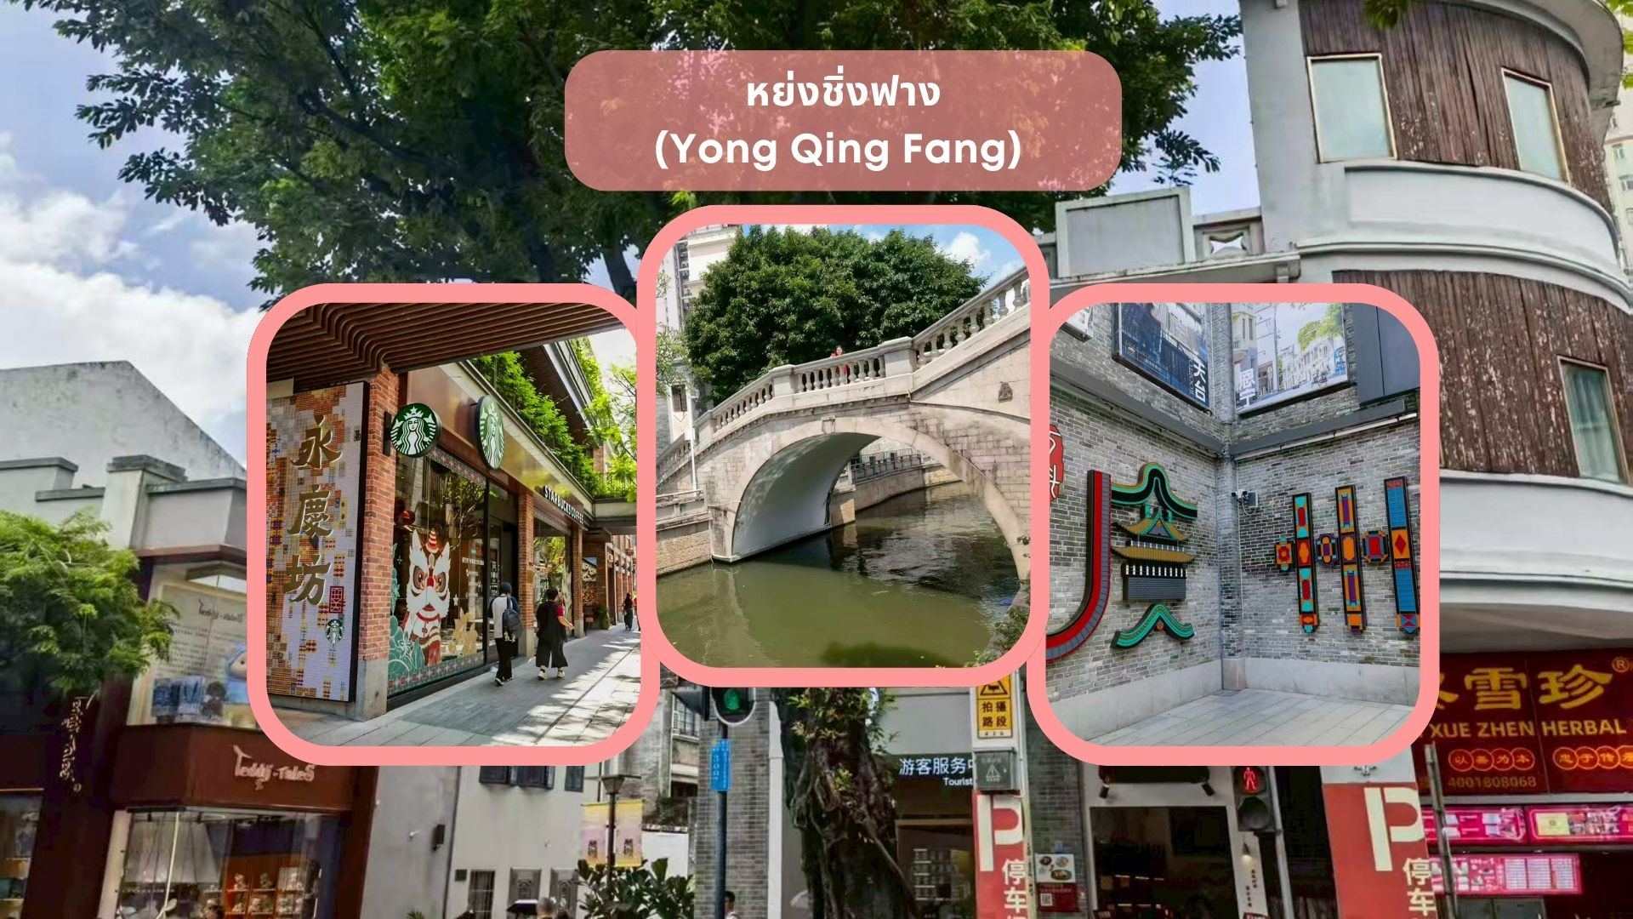

จากนั้นให้ท่านได้อิสระช้อปปิ้ง ถนนคนเดินหย่งชิ่งฟาง (Yong Qing Fang) คือย่านเมืองเก่าที่ได้รับการปรับปรุงใหม่ให้เป็นแลนด์มาร์กสุดฮิตใจกลางนครกว่างโจว ตั้งอยู่ใกล้เกาะซาเมียน (Shamian Island) ผสมผสานสถาปัตยกรรมกวางตุ้งดั้งเดิมกับความทันสมัย เต็มไปด้วยคาเฟ่ ร้านค้า แสงไฟอุ่นๆ ในยามค่ำคืน และมุมถ่ายรูปสไตล์วินเทจมากมาย เหมาะสำหรับเดินเล่นและดื่มด่ำวัฒนธรรม แหล่งช้อปปิ้งของฝากของที่ระลึกมากมายและมีไฮไลท์ที่ห้ามพลาดคือ Moon Bridge หรือสะพานพระจันทร์ครึ่งเสี้ยวที่นักท่องเที่ยวต่างก็มารอดูที่นี่ตอนเปิดไฟ มีชุดจีนให้เช่าถ่ายรูปสำหรับสายคอนเทนท์ด้วยนะ โลเคชั่นเหมือนอยู่ในหนังพีเรียดของจีนเลย
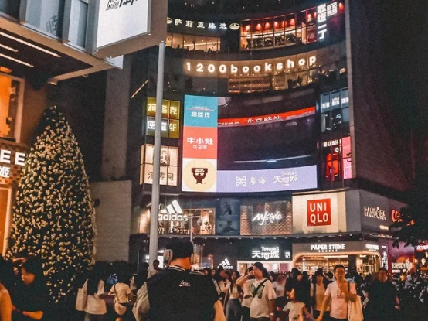
จากนั้นนำท่านสู่ ถนนคนเดินปักกิ่ง (Beijing Road ) เป็นถนนคนเดินยอดนิยมในเมืองกวางโจว ประเทศจีน เป็นศูนย์กลางของแหล่งช้อปปิ้ง แฟชั่น และวัฒนธรรม ถนนแห่งนี้เต็มไปด้วยร้านค้าหลากหลายประเภท ตั้งแต่แบรนด์แฟชั่นทันสมัย ร้านค้าท้องถิ่น ร้านของฝาก ไปจนถึงร้านอาหารและสตรีทฟู้ดชื่อดัง
ค่ำ อิสระอาหารค่ำ เพื่อความสะดวกในการช้อปปิ้ง
ที่พัก Vienna Hotel Panyu, Guangzhou หรือระดับเทียบเท่ามาตรฐานจีน
(โรงแรมที่ระบุในรายการเป็นเพียงโรงแรมที่นำเสนอเบื้องต้นเท่านั้น ซึ่งอาจมีการเปลี่ยนแปลง แต่โรงแรมที่เข้าพักจะเป็นโรงแรมระดับเทียบเท่ากัน)

Day3 กวางเจา – เซินเจิ้น – ร้านหนังสือจงซูเก๋อ – Shenzhen Talent Park – European Village –
ห้างสรรพสินค้า COCO Park – ถนนคนเดินตงเหมิน
เช้า รับประทานอาหารเช้า ณ ห้องอาหารของโรงแรม (มื้อที่ 4)
นำท่านเดินทางสู่ เมืองเซินเจิ้น เมืองเศรษฐกิจพิเศษแห่งแรกของประเทศจีน และหนึ่งในมหานครที่มีการพัฒนาอย่างรวดเร็วที่สุดในโลก จากอดีตที่เคยเป็นเพียงหมู่บ้านชาวประมงเล็ก ๆ ริมชายฝั่งทางตอนใต้ของจีน ปัจจุบันได้เติบโตขึ้นเป็นศูนย์กลางด้านเศรษฐกิจ การค้า การลงทุน เทคโนโลยี และนวัตกรรมที่สำคัญของประเทศจีนและระดับโลก เซินเจิ้นได้รับการขนานนามว่าเป็น “ซิลิคอนวัลเลย์แห่งจีน” เนื่องจากเป็นที่ตั้งของบริษัทเทคโนโลยีชั้นนำระดับโลกมากมาย และเป็นศูนย์กลางการวิจัย พัฒนา และผลิตนวัตกรรมสมัยใหม่ ทำให้เมืองแห่งนี้เต็มไปด้วยความทันสมัย อาคารสถาปัตยกรรมล้ำสมัย ระบบคมนาคมอันมีประสิทธิภาพ และคุณภาพชีวิตที่ได้รับการพัฒนาอย่างต่อเนื่อง
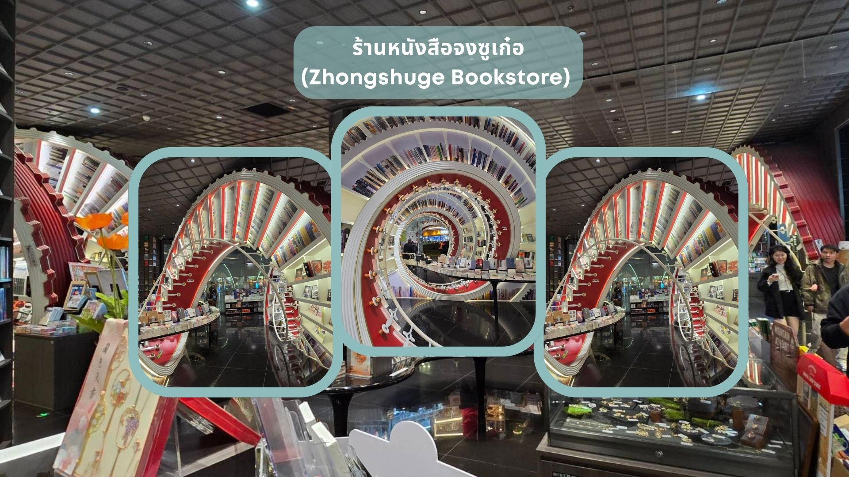

นำท่านแวะถ่ายรูปที่ ร้านหนังสือจงซูเก๋อ (Zhongshuge Bookstore) ร้านหนังสือชื่อดังที่ได้รับการยกย่องให้เป็นหนึ่งในร้านหนังสือที่สวยที่สุดของเมืองเซินเจิ้น ตั้งอยู่ภายในศูนย์การค้า OH Bay Mall โดดเด่นด้วยการออกแบบสไตล์โมเดิร์นผสมผสานงานศิลปะร่วมสมัยได้อย่างลงตัว ภายในตกแต่งด้วยชั้นวางหนังสือรูปทรงโค้งและเกลียวที่เชื่อมต่อกันอย่างสร้างสรรค์ ให้ความรู้สึกราวกับกำลังเดินอยู่ในแกลเลอรีศิลปะสุดล้ำ อิสระให้ท่านเก็บภาพความประทับใจกับมุมถ่ายรูปสุดชิคที่ได้รับความนิยมจากนักท่องเที่ยวและสายคอนเทนต์ พร้อมเลือกชมหนังสือ ของที่ระลึก และสินค้าต่าง ๆ ภายในร้าน ท่ามกลางบรรยากาศอันสวยงามและมีเอกลักษณ์ที่ไม่ควรพลาดเมื่อมาเยือนเมืองเซินเจิ้น

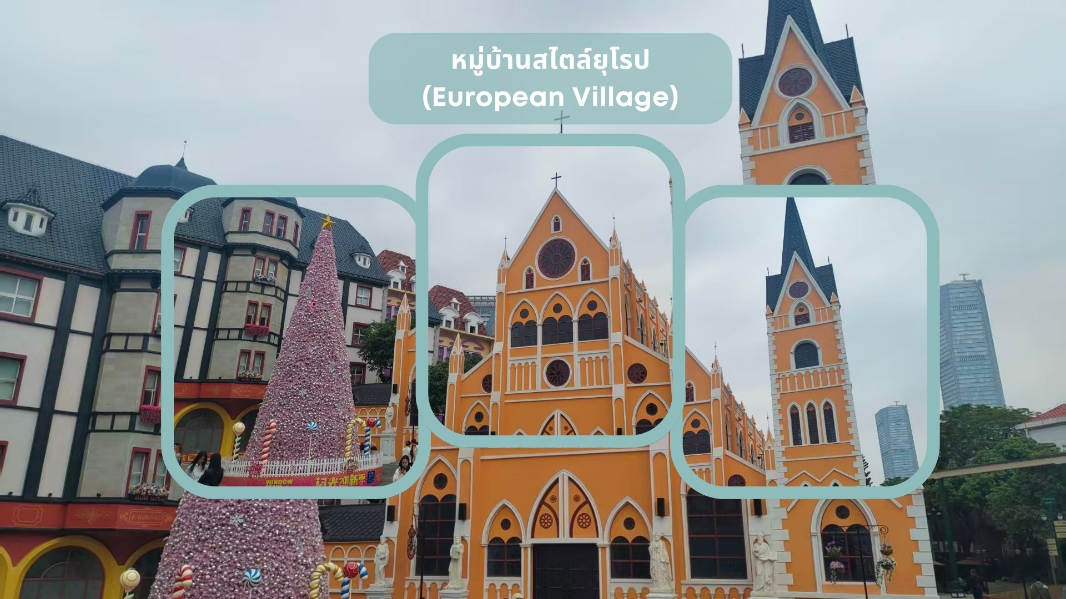

นำท่านเดินทางสู่ หมู่บ้านสไตล์ยุโรป (European Village) หนึ่งในแลนด์มาร์กยอดนิยมของเมืองเซินเจิ้น ที่ได้รับการออกแบบโดยจำลองบรรยากาศและสถาปัตยกรรมแบบยุโรปคลาสสิกไว้อย่างสวยงาม โดดเด่นด้วยอาคารสีสันสดใส จัตุรัสกลางเมือง และมุมถ่ายรูปสุด อิสระให้ท่านเดินเล่นชมความงดงามของสถาปัตยกรรม สัมผัสเสน่ห์ของกลิ่นอายยุโรปใจกลางมหานครเซินเจิ้น พร้อมเก็บภาพความประทับใจ
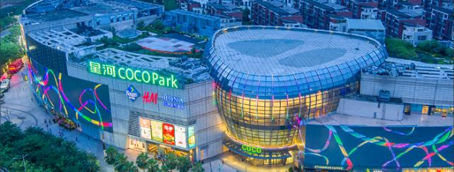
กลางวัน รับประทานอาหารกลางวัน ณ ภัตตาคาร (มื้อที่ 5)
จากนั้นนำท่านเดินทางสู่ ศูนย์การค้า CoCo Park ขนาดใหญ่ที่รวมความครบครันไว้ในที่เดียว ทั้งร้านอาหารสุดฮิต สินค้าแบรนด์ดัง และโซนพักผ่อนสุดชิล เหมาะสำหรับทั้งการช้อปปิ้งและการใช้เวลาสบายๆ อิสระให้ท่านเดินเล่นเลือกช้อปปิ้งสิ้นค้าต่างๆ และยังมีซุปเปอร์มาร์เก็ตอยู่ชั้นใต้ดิน ให้ท่านได้เลือกซื้อมากมาย ให้ท่านได้เลือกซื้ออีกด้วย
นำท่านเดินทางสู่ ถนนคนเดินตงเหมิน (Dongmen Street) ที่คนส่วนใหญ่มาช้ออปปิ้งเป็นอันดับสองรองจากห้าง เป็นทั้งถนนและตลาดชื่อดังของเซินเจิ้น ศูนย์รวมแห่งการช้อปปิ้งสินค้ามากมายภายในประเทศ สามารถเลือกซื้อของได้หลากหลายมาก รวมถึงสินค้าเสื้อผ้า เครื่องประดับ อุปกรณ์ไอทีร้านอาหาร และสินค้าแบรนด์ต่างๆ อีกมากมาย
ค่ำ อิสระอาหารค่ำ เพื่อความสะดวกในการช้อปปิ้ง
ที่พัก Honglilai Hotel, Shenzhen หรือระดับเทียบเท่ามาตรฐานจีน
(โรงแรมที่ระบุในรายการเป็นเพียงโรงแรมที่นำเสนอเบื้องต้นเท่านั้น ซึ่งอาจมีการเปลี่ยนแปลง แต่โรงแรมที่เข้าพักจะเป็นโรงแรมระดับเทียบเท่ากัน)
Day4 เซินเจิ้น – จูไห่ – พระราชวังหยวนหมิงหยวนใหม่ – ถนนคนเดินฟู่หัวหลี่ – มาเก๊า – สนามบินนานาชาติมาเก๊า – กรุงเทพฯ (สนามบินสุวรรณภูมิ)
เช้า รับประทานอาหารเช้า ณ ห้องอาหารของโรงแรม (มื้อที่ 6)
จากนั้นนำท่านเดินทางสู่ เมืองจูไห่ สาธารณรัฐประชาชนจีน เมืองชายฝั่งทะเลอันสวยงามในมณฑลกวางตุ้ง ซึ่งได้รับการขนานนามว่าเป็น “เมืองแห่งสวนริมทะเล” ด้วยทัศนียภาพที่ร่มรื่น สะอาด และเป็นระเบียบ จูไห่เป็นหนึ่งในเขตเศรษฐกิจพิเศษที่สำคัญของประเทศจีน
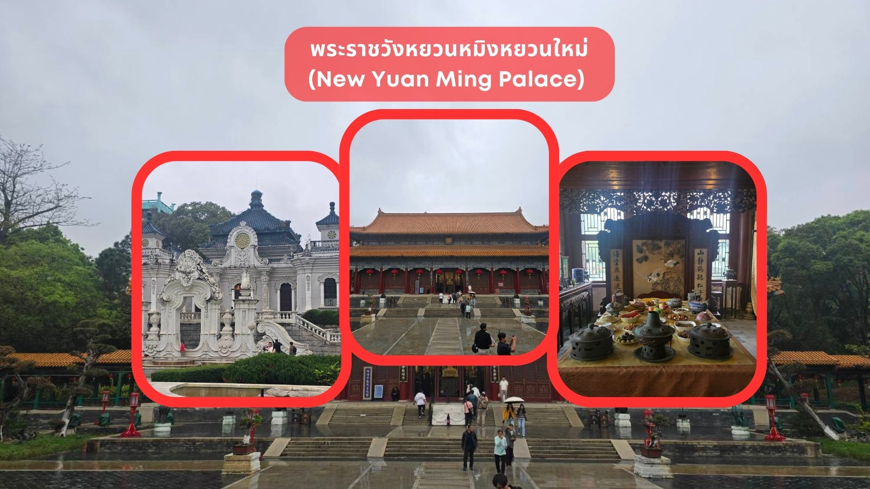

นำท่านเดินทางสู่ พระราชวังหยวนหมิงหยวนใหม่ (New Yuan Ming Palace) ตั้งอยู่ ณ ใจกลาง ภูเขาชิลิน เมืองจูไห่ ซึ่งเป็นสวนจำลองจากสวนหยวนหมิงอันเลื่องชื่อแห่งกรุงปักกิ่ง สวนแห่งนี้ถูกโอบล้อมด้วยขุนเขาเขียวชอุ่ม และมีพื้นที่ครอบคลุมทะเลสาบขนาดใหญ่กว่า 80,000 ตารางเมตร เทียบเท่ากับสวนหยวนหมิงเดิมในกรุงปักกิ่ง ความโดดเด่นของสวนหยวนหมิงหยวนแห่งใหม่ คือการออกแบบที่ผสมผสาน ศิลปะแบบตะวันตกเข้ากับศิลปะจีน อย่างงดงาม แตกต่างจากสวนเดิมที่ปักกิ่ง จึงถือเป็นแหล่งท่องเที่ยวเชิงประวัติศาสตร์ที่ทรงคุณค่า ทั้งในด้านวัฒนธรรม ประวัติศาสตร์ และการท่องเที่ยว โดยเปิดให้บุคคลทั่วไปเข้าชมตั้งแต่วันที่ 1 กุมภาพันธ์ ค.ศ. 1997 ภายในสวนมีภูเขาโอบล้อมถึง 3 ด้าน ด้านหน้าเป็นพื้นที่ราบ และมีสิ่งก่อสร้างจำลองจากของจริงในอดีตมากกว่า 100 แห่ง อาทิ เสาหินคู่ สะพานข้ามธารทอง ประตูต้ากง ตำหนักเจิ้งต้ากวางหมิง และสะพานเก้าเลี้ยว เป็นต้น

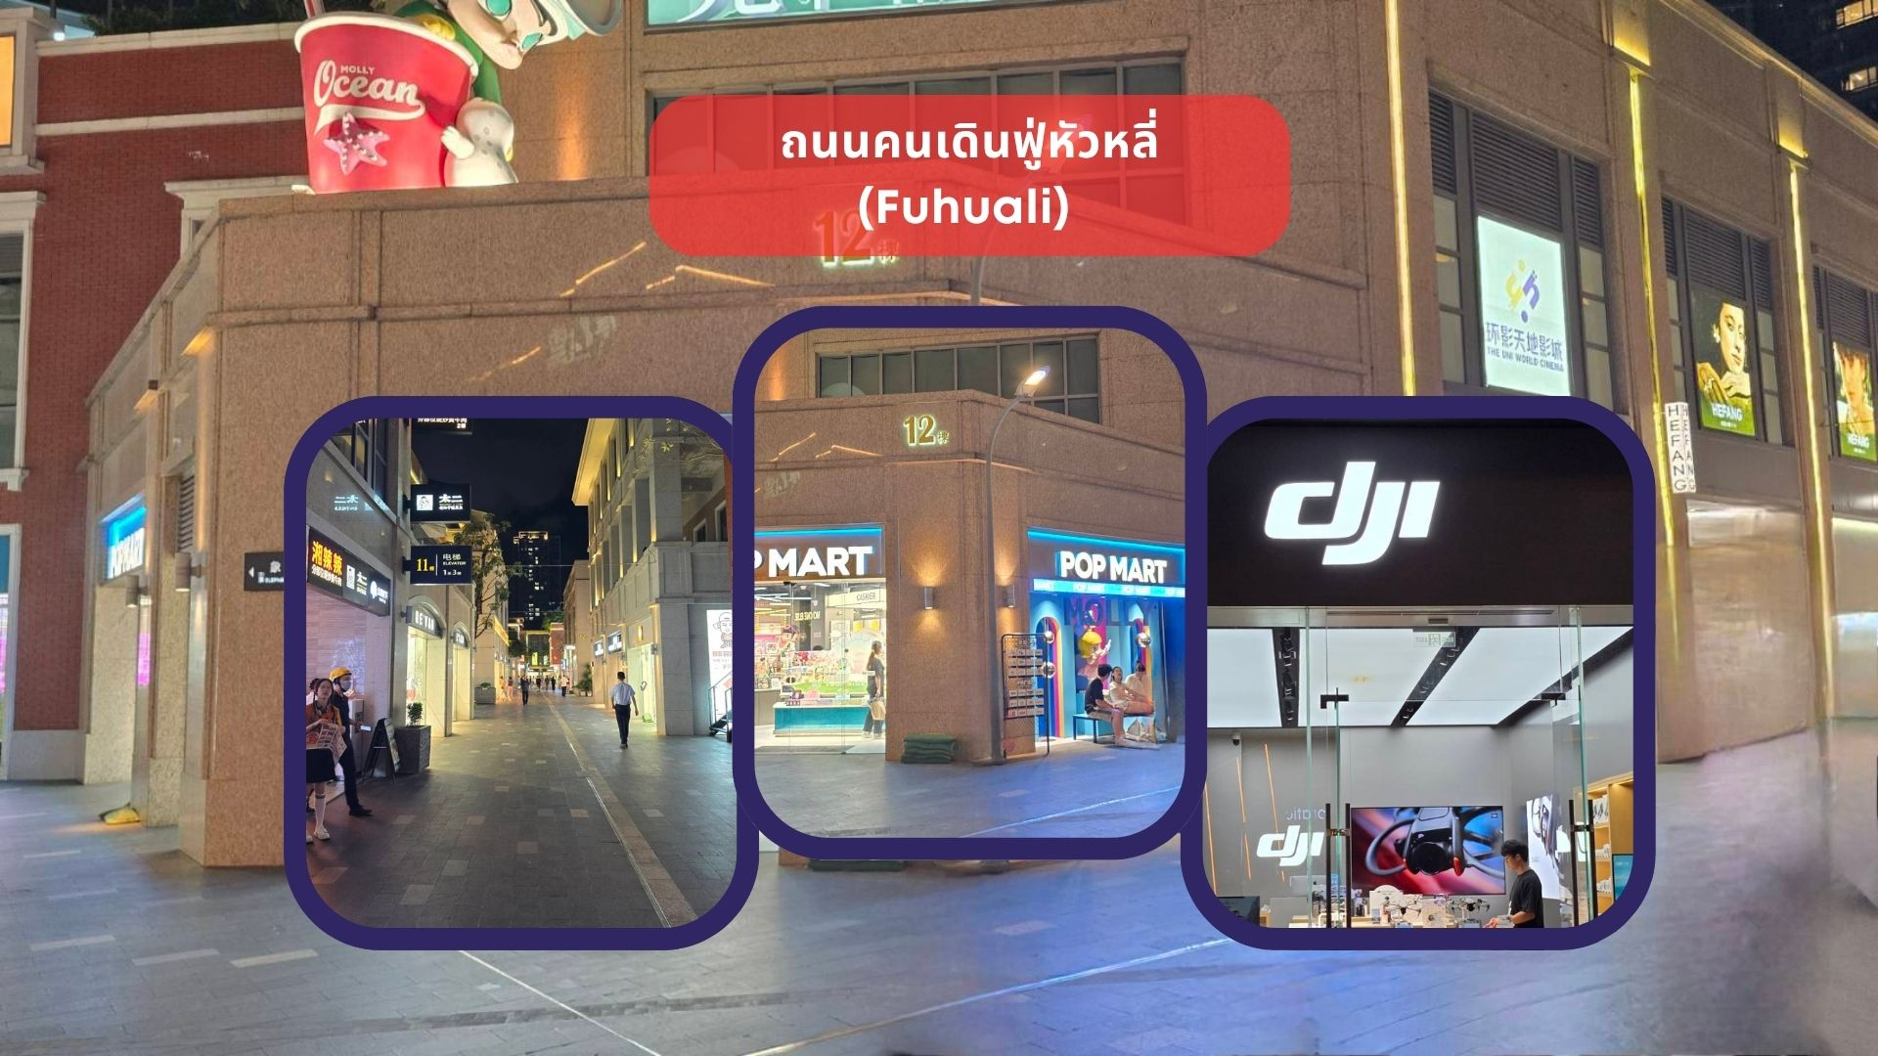

นำท่านเดินทางสู่ ถนนคนเดินฟู่หัวหลี่ (Fuhuali) แหล่งช้อปปิ้งขึ้นชื่อของเมืองจูไห่ เป็นที่นิยมของนักท่องเที่ยวและชาวจูไห่เอง มีทั้งร้านค้า ร้านอาหารต่างๆ มากมาย อิสระให้ท่านได้ช้อปปิ้งอย่างจุไจ
กลางวัน อิสระอาหารค่ำ เพื่อความสะดวกในการช้อปปิ้ง
สมควรแก่เวลานำท่านเดินทางสู่ มาเก๊า (ในการเดินทางข้ามด่าน ท่านจะต้องลากกระเป๋าสัมภาระของท่านเองและผ่านพิธีการตรวจคนเข้าเมืองใช้เวลาในการเดินประมาณ 45-60 นาที) ในอดีตมาก๊าเป็นเพียงแค่หมู่บ้านเกษตรกรรมและประมงเล็กๆ ซึ่งเป็นเมืองที่มีประวัติศาสตร์นยาวนาน โดยมีชาวจีนกวางตุ้งและฟูเจี้ยนเป็นชนชาติดั้งเดิม จนมาถึงช่วงต้นศตวรรษที่ 16 ชาวโปตุเกสได้เดินเรือเข้ามายังคาบสมุทรแถบนี้เพื่อติดต่อค้าขายกับชาวจีน และมาสร้างอานานิคมอยู่ในแถบนี้ ที่สำคัญ คือ ชาวโปรตุเกสได้นำพาเอาความเจริญรุ่งเรืองทางด้านสถาปัตยกรรม และศิลปวัฒนธรรมของชาติตะวันตกเข้ามาอย่างมากมาย ทำให้มาเก๊ากลายเป็นเมืองที่มีการผสมผสานระหว่างวัฒนธรรมตะวันออกและตะวันตกอย่างลงตัว
จากนั้นนำท่านเดินทางสู่ สนามบินนานาชาติมาเก๊า เขตบริหารพิเศษมาเก๊าแห่งสาธารณรัฐประชาชนจีน
19.40 น. นำท่านออกเดินทางสู่ สนามบินสุวรรณภูมิ โดยสายการบิน AIR MACAU เที่ยวบินที่ NX992 (มีบริการอาหารร้อนและเครื่องดื่มบนเครื่อง)
21.50 น. เดินทางถึง สนามบินสุวรรณภูมิ โดยสวัสดิภาพ พร้อมความประทับใจ

